Mardi 28 avril 2026 CM1/CM2
CM 27 M

Tuesday 28th april

8h45 : Accueil
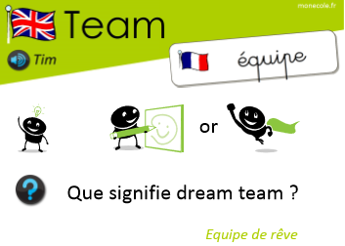
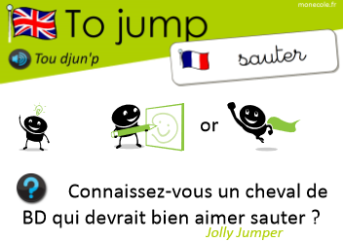
Appel, appel cantine, mot du jour : une mer agitée

8h50 : Anglais Rituel
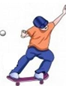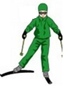
baseball skateboarding skiing american rugby
football

8h55 : Problème flash

CM1 : Un TGV quitte Paris à 16 h 54 min et arrive à Lyon à 18 h 53. Quelle est la durée du trajet ? 18h53 – 16h54 = 1h59. La durée du trajet est de 1h59min.
CM2 : Un film d’une durée de 2 h 15 min s’est terminé à 20 h. A quelle heure a-t-il commencé ? 20h – 2h15 = 17h45. Il a commencé à 17h45min.

9h00 : Opérations
CM1 : 9 586 : 45 = 213 (1)
8 549 : 6 = 1 424 (5)
CM2 : 96 589 : 96 = 1 006 (13)
895 – 21,42 = 873,58

9h05 : Calcul mental CM1

Obj : Multiplier et diviser par 10,100, 1000 Leçon CM4
Echauffement : Complète le cercle en multipliant le chiffre au centre par l'anneau central pour obtenir les chiffres extérieurs.
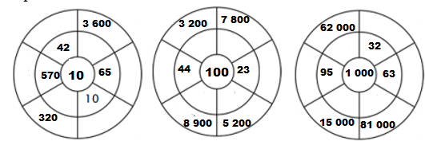
63 000
2 300
650
95 000
15
81
32 000
62
4 400
89

52
78
32
32
100
5 700
360
420
Calcul automatisé :
32 x 10 = 320 69 x 1 000 = 69 000 41 500 : 100 = 415 85 x 100 = 8 500
44 x 100 = 4 400 67 000 : 1 000 = 67 58 000 : 10 = 5 800 471 x 1 000 = 471 000
2 000 : 10 = 200 1 500 : 100 = 15 580 x 10 = 5 800 606 x 100 = 60 600
320 : 10 = 32 8 000 : 1 000 = 8 620 x 100 = 62 000 4 700 : 10 = 470
82 x 1 000 = 82 000 623 x 10 = 6 230 57 000 : 1 000 = 57 701 000 : 100 = 7 010

Problème : Ines achète 10 jeans pour 350 €.
Combien coûte un jeans ?
Un jeans coûte 35 €.

Calcul réfléchi : Colorie en violet les nombres divisibles par 10, en orange les nombres divisibles par 100, en rose les nombres divisibles par 1 000.
450 - 2 890 - 52 000 - 5 600 - 598 000 - 270 - 2 260 - 584 000 - 2 000 - 1 500

Problème : Emma a ramassé 100 pierres. Chacune d’elle pèse 67 g.
Quelle masse de pierres Emma a-t-elle ramassée ?
Emma a ramassé 6 700 g de pierres.

Clap : 12 x 100, 1 540 : 10, 12 300 : 100, 45 x 100, 5 x 1 000 1200, 154, 123, 4 500, 5 000

9h05 : Calcul mental CM2
Obj : Multiplier par 4 c’est trouver le double du double Leçon CM4
Echauffement : Colorie toutes les boîtes qui sont la solution de cette
table de multiplication.

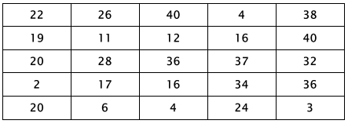
Calcul automatisé :

968 = 242 x 4 88 x 4 = 352 262 x 4 = 1 048 260 = 65 x 4
315 x 4 = 1 260 59 x 4 = 236 234 x 4 = 936 128 x 4 = 512
815 x 4 = 3 260 128 = 32 x 4 4 x 325 = 1 300 792 x 4 = 3 168
148 x 4 = 592 225 x 4 = 900 1 448 = 4 x 362 2 364 = 591 x 4
548 = 137 x 4 252 x 4 = 1 008 345 x 4 =1 380 421 x 4 = 1 684

Problème : Sylvie a 78 euros dans sa tirelire. Claudine en possède quatre fois plus. Combien d’argent y-a-t-il dans la tirelire de Claudine ?
Claudine a 312 euros.

Calcul réfléchi : Comptes mystérieux

Replace les parenthèses effacées : (3 + 2) x 2 = 10

Retrouve les signes effacés : (5 - 3 ) x 4 = 8

Problème : Un escargot de course a mis 48 minutes pour traverser une route. Combien de temps mettrait-il pour traverser une autoroute quatre fois plus large ?
Il mettra 192 minutes.

Clap : 148 x 4, 135 x 4, 218 x 4, 128 x 4, 246 x 4 592, 540, 872, 512, 984

9h20 : Calcul en ligne CM1
9h20 : Calcul en ligne CM2
Leçons CL2, CL4
Divise par 10, 100, 1 000 comme dans l’exemple :

Exemple : 2,5 : 10 = 0,25 ou 2,5 : 100 = 0,025 ou 2,5 : 1 000 = 0,0025

75,2 : 1 000 = 0,0752

34,5 : 100 = 0,345

65,2 : 10 = 6,52

Leçons CL4, CL5
Décomposition additive ou soustractive de l’un des facteurs et
associativité : On décompose par une addition ou une soustraction l’un des
facteurs pour faciliter l’opération.
12 x 24 =
(10 + 2) x 24
= 240 + 48 = 288
17 x 8 =
17 x (10 – 2)
= 170 – 34 = 136

Multiplier et diviser par 60 : On se rappelle que 60 = 6 x 10
Multiplier et diviser par 15 : On se rappelle que 15 = 3 x 5

9 x 15 = 9 x 5 x 3 = 45 x 3 = 135
8 8
Résous les soustractions par décalage ou jalonnement.
856 - 72 = 864 – 80 = 784
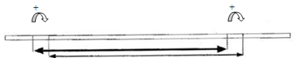
456 - 213 = 7 + 230 + 6 = 243


300 : 15 = 300 : 3 = 100 : 5 = 20
72 80 856 864
360 min : 60 = 6 h

8 h x 60 = 480 min
213 220 450 456
7 230 6
9h25 : Ecrire un nombre
Ecrire en nombre 45 unités de millions, 78 dizaines de milliards et 12 dizaines ; 33 dizaines ; 245 178 000

9h25 : Ecrire un nombre
Ecrire en nombre 58 unités de millions ; 58 centaines, 789 centièmes ; 85 558 965 821

9h30 : Compréhension rapide Cycle 3 n°26
Obj : Retrouver les informations implicites (effet)
CM1 : Les lumières s’éteignirent progressivement et David s’installa au fond de son siège. Ses yeux brillèrent de plaisir lorsque les premières images apparurent sur l’écran.
► Où est David ?
David est au cinéma.
CM2 : Minou aime beaucoup le canapé du salon qui est près du radiateur et passer la nuit dehors avec le froid qui lui gèle les pattes ne lui plaît guère. Il sait bien que Mme Roma lui interdit de passer la nuit à la maison et le chasse souvent à coup de journaux. Mais ce soir, elle a oublié de fermer la fenêtre du débarras. Il saute, se faufile entre les balais dont il a déjà ressenti la dureté sur ses reins et pénètre dans le salon. Le journal est sur le canapé. Minou s’en approche, le réduit en charpie, et s’allonge confortablement… Que se passera-t-il au réveil de Mme Roma ?
Elle va être en colère et mettre Minou dehors.

9h35 : Apprendre à écrire des mots courants/des mots invariables CM1/CM2

CM1 : déranger, un terrier, la fièvre, le mensonge, un avis / beaucoup, ensuite

CM2 : la faiblesse, une moyenne, indispensable, unir, briser / entre, quelquefois

9h40 : Conjugaison

Participe présent / Participe passé rappel

Correction CM1
Tu | Présent | Futur | Imparfait | Passé composé | Participe passé | Participe présent
Avoir | As | Auras | Avais | As eu | Eu | Ayant
Aller | Vas | Iras | Allais | Es allé | Allé | Allant
Etre | Es | Seras | Etais | As été | Eté | Etant
Conjuguer | Conjugues | Conjugueras | Conjuguais | As conjugué | Conjugué | Conjuguant
Vendre | Vends | Vendras | Vendais | As vendu | Vendu | Vendant
Dormir | Dors | Dormiras | Dormais | As dormi | Dormi | Dormant
Apprendre | Apprends | Apprendras | Apprenais | As appris | Appris | Apprenant
Ecrire | Ecris | Ecriras | Ecrivais | As écrit | Ecrit | Ecrivant

Correction CM2
Tu | Présent | Futur simple | Futur proche | Imparfait | Passé simple (il) | Passé composé
Avoir | As | Auras | Vas avoir | Avais | Eut | As eu
Aller | Vas | Iras | Vas aller | Allais | Alla | Es allé
Etre | Es | Seras | Vas être | Etais | Fut | As été
Conjuguer | Conjugues | Conjugueras | Vas conjuguer | Conjuguais | Conjugua | As conjugué
Choisir | Choisis | Choisiras | Vas choisir | Choisissais | Choisit | As choisi
Croire | Crois | Croiras | Vas croire | Croyais | Crut | As cru

Tu | Participe passé | Participe présent
Avoir | Eu | Ayant
Aller | Allé | Allant
Etre | Eté | Etant
Conjuguer | Conjugué | Conjuguant
Choisir | Choisi | Choisissant
Croire | Cru | Croyant

9h45 : Littérature
Voir Les baigneuses chapitres 10 à 12

10h15 : Poésie 10h15 : Poésie
Obj : Dire la poésie n°13 Obj : Dire la poésie n°13
Interrogation des volontaires

10h30 : RECREATION

10h45 : Mathématiques
Obj : Connaître les solides
Compagnon Maths
Exercices 6,8 p 160
Leçon G7

10h45 : Mathématiques
Obj : Connaître les solides
Compagnon Maths
Situation problème p 157 + J’applique p 158 + Exercices 5,7,8,9 p 159
Leçon G7

11h15 : Littérature, écriture
Obj : Ecrire une pièce de théâtre
Savoir écrire une pièce de théâtre
EE9

11h45 : REPAS

13h30 : Fluence première lecture et questions de compréhension.

13h35 : Lecture rapide CM1/CM2

Arthur vous mène en bateau ! : Rechercher des informations dans un document.

Voici des renseignements sur différents bateaux. Lis-les attentivement.
Quand deux renseignements qui correspondent au même bateau se croisent, tu entoures dans le tableau, la lettre située au point de rencontre.

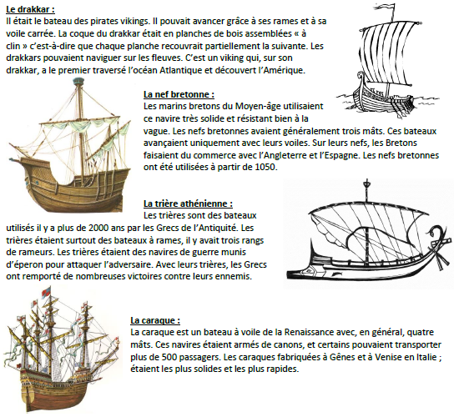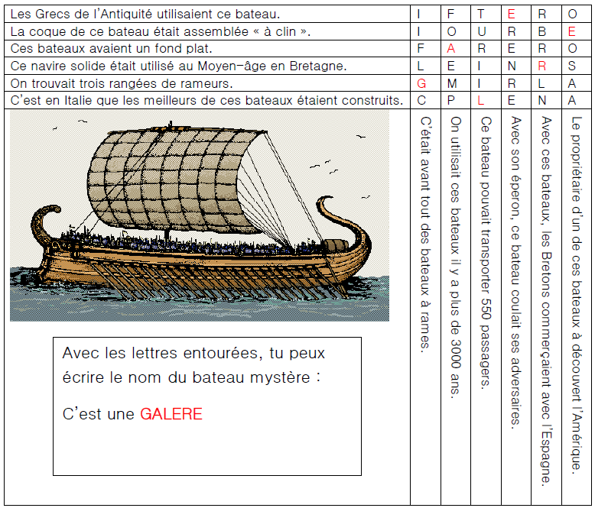

Le conte du Petit Méchant Gel : Reconnaitre des mots masqués d’après le sens du texte.

Lis ce texte le plus vite possible.

Entoure dans les colonnes de droite ou de gauche, le mot qui correspond au mot masqué.
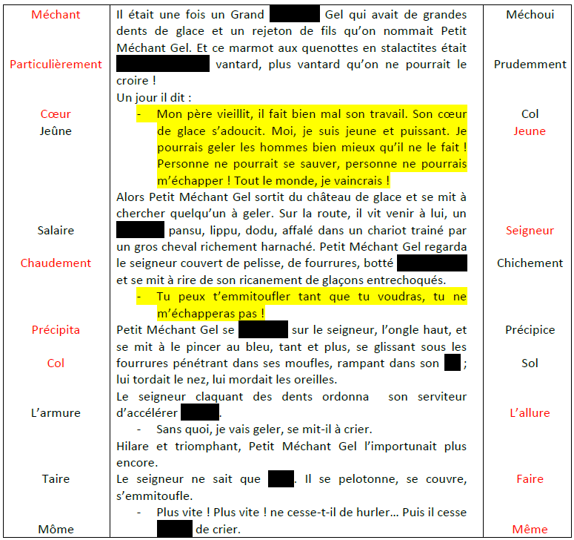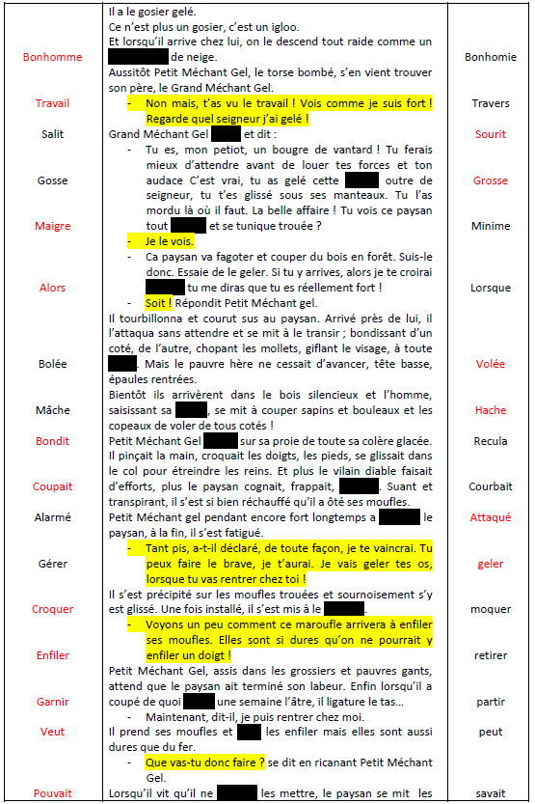
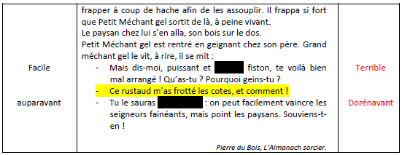
13h40 : Je lis, je comprends CM1/CM2
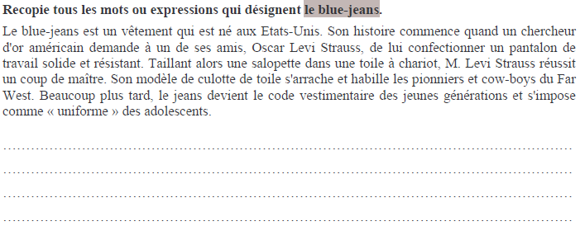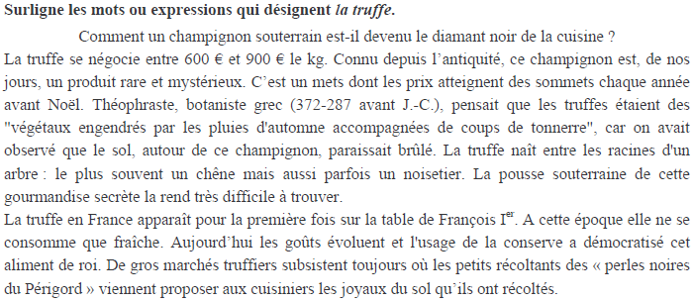

blue-jeans, vêtement –son histoire –pantalon de travail solide et résistant -salopette –modèle de culotte de toile –jeans – «uniforme» des adolescents

13h45 : Grammaire
Obj : Savoir utiliser ses acquis
Révision 1 sur les évaluations nationales 2011

13h45 : Grammaire
Obj : Savoir utiliser ses acquis
Contrôle G14/G15/G16

14h20 : Ecriture des devoirs
Pour jeudi 30 avril :
Mathématiques : Apprendre G7 (CM1/CM2)
Mathématiques : Exercices 5 p 159, 9 p 160 (CM1)
Mathématiques : Exercices 1 p 154, 4,6 p 155, 3 p 159 (CM2)

Pour mardi 5 mai :
Sciences : S22/S23 contrôle
Littérature : Les baigneuses chapitres 13 à 15

Pour lundi 11 mai :
Analyse de phrase contrôle (CM1/CM2)

Pour mardi 19 mai :
Vocabulary 8 contrôle (orale)

14h25 : Sciences
Voir S22 : Leviers et balances

15h30 : RECREATION

15h45 : E.P.S
Obj : Etre capable de concevoir et réaliser des actions à visée expressive et esthétique.
Expression corporelle, danse, acrosport

